
GRAD ZAGREB
GRADSKA ČETVRT
TREŠNJEVKA - SJEVER
Vijeće Mjesnog odbora
Ciglenica

KLASA: 024-08/24-003/2087
URBROJ: 251-13-11-16/002-24-3
Zagreb, 21. listopad 2024.
Z A P I S N I K

s 41. sjednice Vijeća Mjesnog odbora Ciglenica, održane 21. listopada u 19:00 sati, u prostorijama Mjesnog odbora Ciglenica, Selska cesta 44.

Nazočni članovi Vijeća: Maja Šćukanec, Sanja Tonković, Hrvoje Skejić, Goran Štefek, Siniša Bijelić, Marina Milić, Milka Škripek

Predsjednica Vijeća Mjesnog odbora Ciglenica, Maja Šćukanec, otvara sjednicu i pozdravlja sve nazočne. Utvrđuje da je na sjednici nazočno 7 članova od ukupno 7 članova Vijeća Mjesnog odbora, te konstatira da su ispunjeni svi uvjeti za raspravljanje i odlučivanje.

Predsjednica Vijeća daje Zapisnik s 40. sjednice na verifikaciju.
Vijeće Mjesnog odbora Ciglenica JEDNOGLASNO prihvaća Zapisnik s 40. sjednice.

Predsjednica predlaže
DNEVNI RED

- Prijedlog Odluke o izmjeni Poslovnika o radu Vijeća Mjesnog odbora Ciglenica
- Prijedlog zaključka za zakup prostora za rad Mjesnog odbora Ciglenica
- Prijedlog zaključka da se parcela k. č. 6731/1 k.o. Trešnjevka nova (stara trasa Samoborček) uvrsti u Program redovnog održavanja
- Prijedlog zaključka o postavljanju prometnog znaka „zabranjeno zaustavljanje i parkiranje“ na ulazu u Selsku cestu iz Meršićeve ulice kod br. 35 – zahtjev građana
- Pitanja, prijedlozi i obavijesti

koji je prihvaćen JEDNOGLASNO.

Ad 1. Prijedlog Odluke o izmjeni Poslovnika o radu Vijeća Mjesnog odbora Ciglenica

Predsjednica izvješćuje o materijalima, otvara raspravu, u kojoj sudjeluju svi članovi Vijeća, istu zaključuje.

Vijeće Mjesnog odbora Ciglenica JEDNOGLASNO donosi

ODLUKU
o izmjeni Poslovnika o radu Vijeća Mjesnog odbora Ciglenica

Članak 1.
U Poslovniku o radu Vijeća Mjesnog odbora Ciglenica, donesenog na 23. sjednici, 24. travnja 2023., u članku 40. stavak 2. mijenja se i glasi:
„Poziv za sjednicu dostavlja se članovima Vijeća najkasnije tri dana prije održavanja sjednice, osim u slučajevima kada se odlučuje o izboru predsjednika i potpredsjednika Vijeća, mandatnim pitanjima, Financijskom planu, prioritetima za Plan komunalnih aktivnosti, Planu malih komunalnih akcija Mjesnog odbora i Planu potreba, kada se poziv za sjednicu dostavlja članovima Vijeća najkasnije sedam dana prije održavanja sjednice.
Članak 2.
Ova odluka stupa na snagu osmoga dana od dana objave na oglasnoj ploči u sjedištu Mjesnog odbora.

Ad 2. Prijedlog zaključka za zakup prostora za rad Mjesnog odbora Ciglenica

Predsjednica izvješćuje o materijalima, otvara raspravu, u kojoj sudjeluju svi članovi Vijeća, istu zaključuje. Vijeće Mjesnog odbora Ciglenica JEDNOGLASNO donosi

Z A K L J U Č A K

- Vijeće Mjesnog odbora Ciglenica suglasno je s nastavkom zakupa prostora za rad Mjesnog odbora Ciglenica, Zagreb, Selska cesta 44, sa zakupodavcem DOMAK d.o.o. iz Zagreba, Selska cesta 46, na rok od 1 godine do 30. studenog 2025.
- Ovaj Zaključak dostavlja se Vijeću Gradske četvrti Trešnjevka – sjever.

Ad 3. Prijedlog zaključka da se parcela k. č. 6731/1 k.o. Trešnjevka nova (stara trasa Samoborček) uvrsti u Program redovnog održavanja

Predsjednica izvješćuje o materijalima, otvara raspravu, u kojoj sudjeluju svi članovi Vijeća, istu zaključuje. Vijeće Mjesnog odbora Ciglenica JEDNOGLASNO donosi

Z A K L J U Č A K

- Vijeće Mjesnog odbora Ciglenica predlaže da se parcela k. č. 6731/1 k.o. Trešnjevka nova (stara trasa Samoborček) uvrsti u Program redovnog održavanja.
- Ovaj Zaključak dostavlja se Vijeću Gradske četvrti Trešnjevka – sjever.

Ad 4 Prijedlog zaključka o postavljanju prometnog znaka „zabranjeno zaustavljanje i parkiranje“ na ulazu u Selsku cestu iz Meršićeve ulice kod br. 35 – zahtjev građana

Predsjednica izvješćuje o materijalima, otvara raspravu, u kojoj sudjeluju svi članovi Vijeća, istu zaključuje.

Vijeće Mjesnog odbora Ciglenica JEDNOGLASNO donosi

Z A K L J U Č A K

- Vijeće Mjesnog odbora Ciglenica traži da se na ulazu u Selsku cestu iz Ulice Mate Meršića kod k.br. 35 (prema jugu) postavi prometni znak "zabranjeno parkiranje i zaustavljanje" sa dopunskom pločom "pauk", te da se uz zid podvožnjaka oznakom H-51 iscrta zona zabrane parkiranja, također da se na platou ispred ulaza u zgradu k.br. 43 također iscrta oznakom H-51 zona zabrane parkiranja, da kamioni Čistoće mogu pristupiti ulazu zgrade.
2. Sastavni dio ovog Zaključka je obrazloženje.
3. Ovaj Zaključak dostavlja se Vijeću Gradske četvrti Trešnjevka – sjever.

OBRAZLOŽENJE

Na platou podvožnjaka ( istočna strana) na Selskoj cesti od k.br. 35 do k.br. 43 nepropisno su parkirana vozila koja stanarima zgrade k.br. 43 onemogućavaju izlazak/ulazak i prolaz iz dvorišta zgrade te onemogućavaju kamionima Čistoće odvoz otpada istoj zgradi i tako iz tjedna u tjedan (južna strana platoa).
Sa sjeverne strane platoa stanarima k.br. 37 također nepropisno parkirana vozila onemogućavaju izlazak/ulaz i prolaz iz dvorišta na Ulicu Mate Meršića.
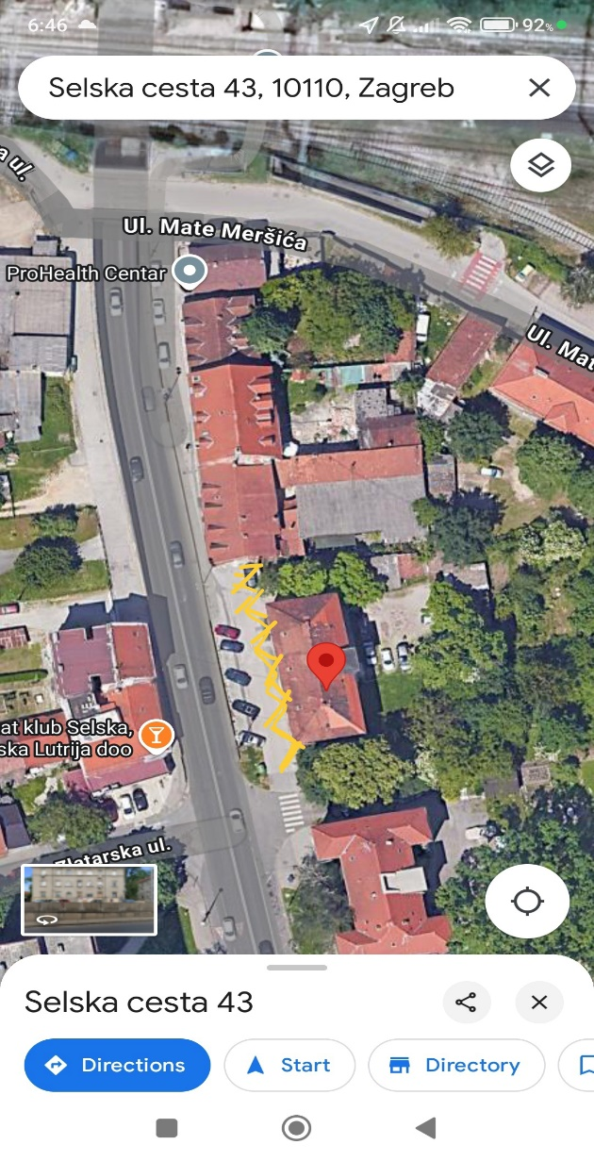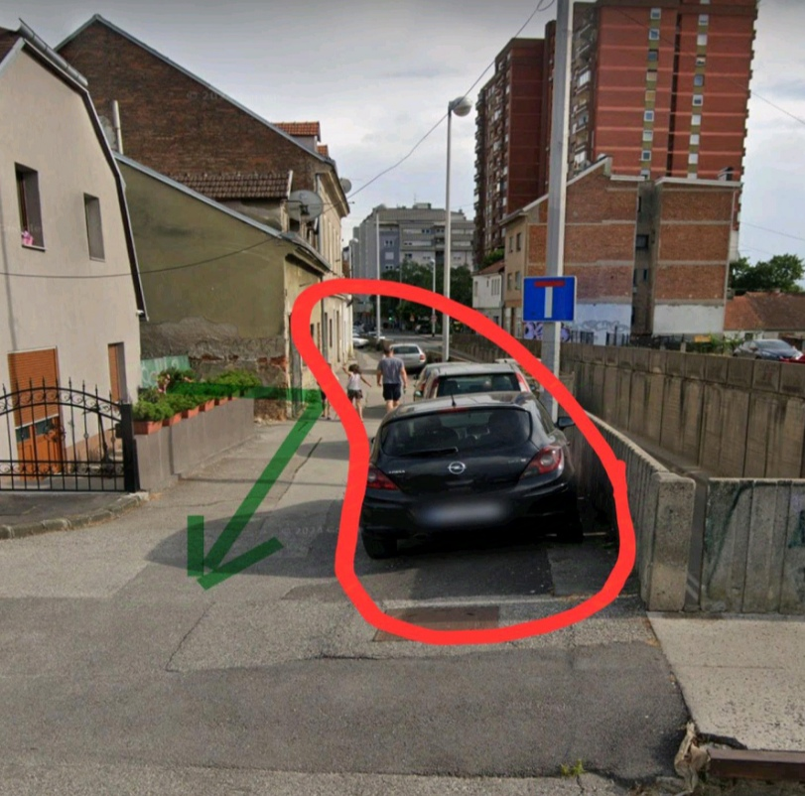

Predsjednica izvješćuje o materijalima, otvara raspravu, u kojoj sudjeluju svi članovi Vijeća, istu zaključuje.
Vijeće Mjesnog odbora Ciglenica sa pet glasova ZA i dva SUZDRŽANA donosi

Z A K L J U Č A K

- Vijeće Mjesnog odbora Ciglenica traži postavljanje bukobrana uz bokove južne strane pješačkog pothodnika u Ulici Mate Meršića, te od podvožnjaka Ulice Mate Meršića prema jugu Selskom cestom, na zahtjev građana.

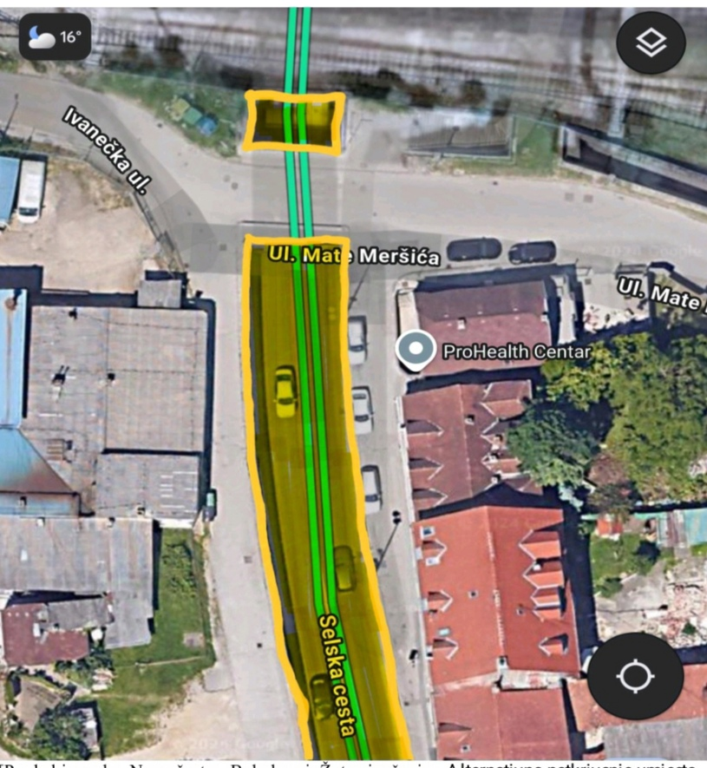

2. Ovaj Zaključak dostavlja se Vijeću Gradske četvrti Trešnjevka – sjever.

Ad 5. Pitanja, prijedlozi i obavijesti

Predsjednica Vijeća obavijestila je članove Vijeća o pristiglim upitima i prijedlozima građana.
Članovi Vijeća je raspravljalo o budućim akcijama i prijedlozima poboljšanja života građana u naselju Ciglenica, prometnoj problematici, te dogovorilo datum održavanja slijedeće sjednice 19. studenog 2024. godine, u 19.00 sati.

Sjednica je završila u 19:55 sati

Zapisnik sastavio: Predsjednica
Vijeća Mjesnog odbora
Josip Ivančić Ciglenica

Maja Šćukanec, v.r.

Prilog: izvješće o glasanju
Izvješće o glasanju na 41.sjednici

Članovi Vijeća | Točka 1. | Točka 2. | Točka 3. | Točka 4.a | Točka 4.b
MAJA ŠĆUKANEC | + | + | + | + | +
MARINA MILIĆ | + | + | + | + | +
HRVOJE SKELIĆ | + | + | + | + | +
SANJA TONKOVIĆ | + | + | + | + | +
MILKA ŠKRIPEK | + | + | + | + | +
GORAN ŠTEFEK | + | + | + | + | 0
SINIŠA BIJELIĆ | + | + | + | + | 0
* ZA= +
PROTIV= —
SUZDRŽAN= 0
NIJE PRISUTAN= prekrižiti ime

